2024/25 уч. год

Код участника____________________

Всероссийская олимпиада школьников
по искусству (мировой художественной культуре)
Школьный этап

Комплект заданий для учеников 10-х классов

Максимальный балл – 305.

Номер задания | Баллы | Баллы участника
1 | 20
2 | 18
3 | 44
4 | 57
5 | 52
6 | 42
7 | 47
8 | 25
Общий балл | 305
 | Подписи проверяющих

Задание № 1
Заполните таблицу, выбрав в каждом ряду лишнее, коротко обоснуйте свой выбор.
1. Ямб, сонет, амфибрахий, хорей, анапест.
2. Гжель, Палех, Болдино, Городец, Федоскино.
3. Дмитрий Левицкий, Фёдор Рокотов, Владимир Боровиковский, Иван Крамской, Иван Шишкин.
4. «Бриллиантовая рука», «Угра – территория любви», «Утомлённые солнцем», «Сибирский цирюльник», «Двенадцать».
5. Укажите, под какой буквой расположена лишняя картина в представленном ряду картин. Обоснуйте.
А. 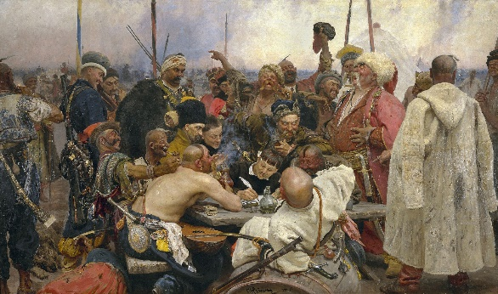 Б. 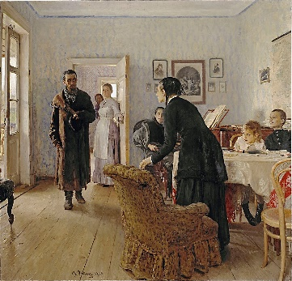
В. 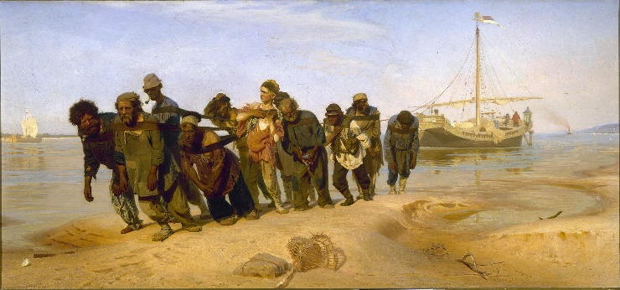 Г. 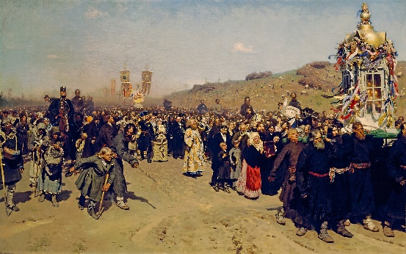
Д. 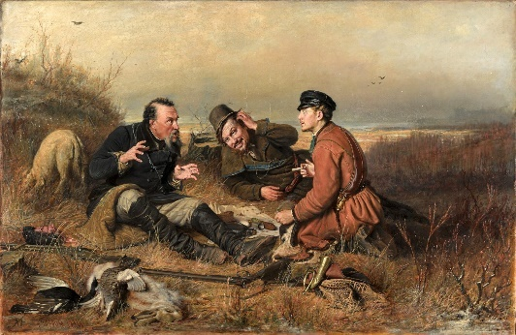 Е. 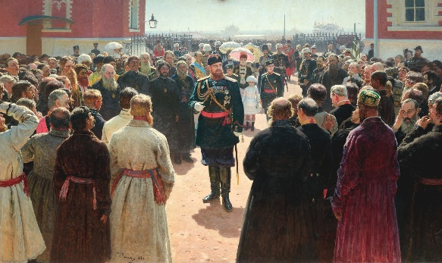
№ ряда | Лишнее | Короткое обоснование
1
2
3
4
5

Максимальный балл – 20 | Баллы участника | Член жюри

Задание № 2
Соотнесите понятие с его определением. Запишите пары: цифра – соответствую-щая буква. Дайте определение оставшимся понятиям.
1. Квартет | А. Повторение автором собственного произведения или другим художником под наблюдением автора
2. Темпера | Б. Высокая гравюра на линолеуме или пластике
3. Линогравюра | В. Самый низкий по звучанию смычковый музыкальный инструмент
4. Олифа | Г. Нижний этаж зрительного зала в театре с местами для публики в пространстве от сцены или от оркестра до противоположной стены или до амфитеатра
5. Реплика | Д. Водяные краски, приготавливаемые на основе сухих порошковых пигментов, которые применялись в иконописи
6. Партер | Е. Масло растительного происхождения, которое использовалось как грунт для деревянной основы
7. Горельеф
8. Контрабас

1 | 2 | 3 | 4 | 5 | 6 | 7 | 8
I.

II.

Максимальный балл – 18 | Баллы участника | Член жюри

Задание № 3
Даны репродукции рисунков и 15 стоп-кадров семи разных экранизаций, имеющих отношение к одному и тому же литературному произведению. Рассмотрите изображения и заполните таблицу.
А. 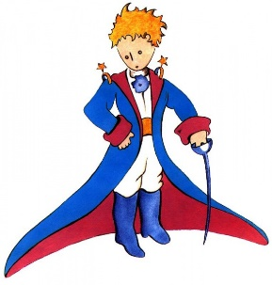Б. 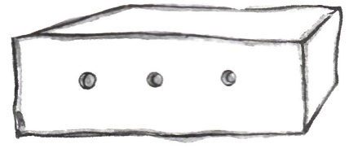 В.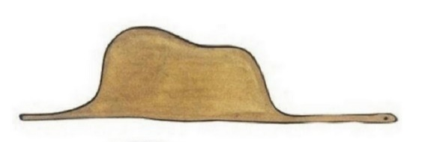

1. 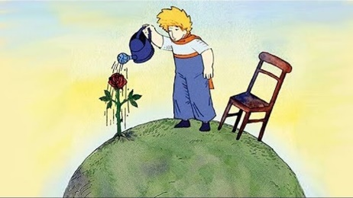 |  | 2. |  | 3. 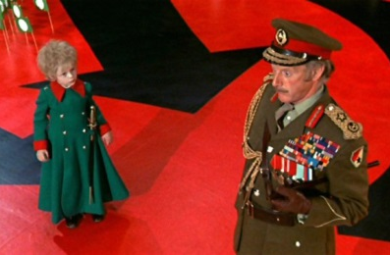
4. |  | 5. 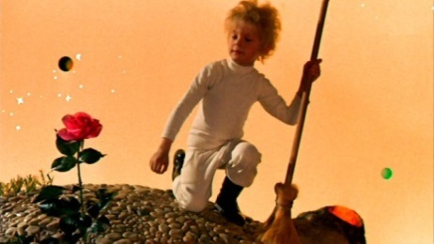 |  | 6.
7. 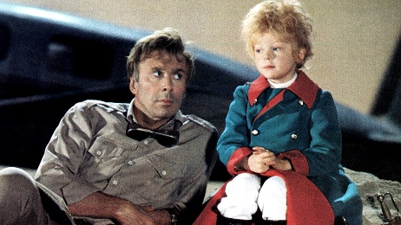 |  | 8. 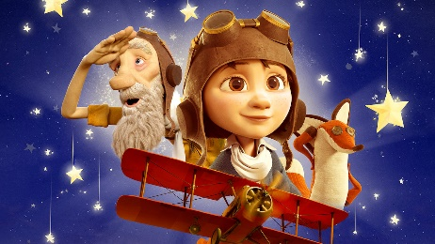 |  | 9.
10.  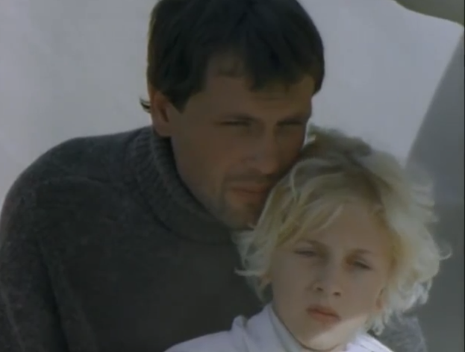 |  | 11.  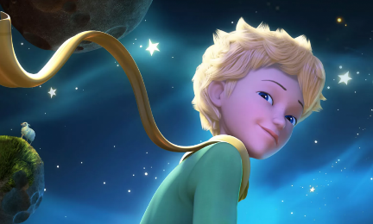 |  | 12.  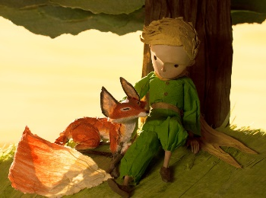
13. 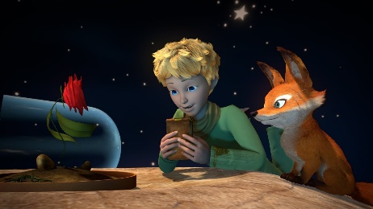 |  | 14.  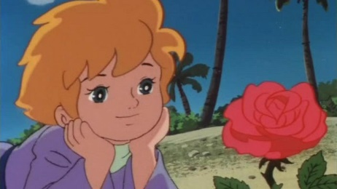 |  | 15.  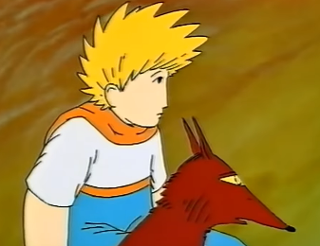
1. Напишите название литературного произведения
2. Имя и фамилию его автора
3. Имя и фамилию автора рисунков
4. Что изображено на рисунках? |  |  | Б.  В.
5. Впишите в таблицу недостающие 12 номеров стоп-кадров, соответствующих, на Ваш взгляд, сведениям об экранизации (3 номера кинокадров уже внесены в таблицу).
Название фильма, год, страна, режиссёр |  |  |  |  |  | Номера кадров
А. Художественный фильм, 1966, Литва, режиссёр Арунас Жебрюнас (подсказка: планеты, как мыльные пузыри)
Б. Фильм-мюзикл, 1974, США, режиссёр Стэнли Донен |  |  |  |  |  | № 7
В. Аниме-сериал, 1978–1979, Япония, режиссёр Канда Такэюки
Г. Мультфильм, 1990, Германия, режиссёр Тео Керп |  |  |  |  |  | № 15
Д. Художественный фильм,1993, Россия, режиссёр Андрей Росс
Е. Компьютерно-анимационный детский мультсериал, 2010, Франция |  |  |  |  |  | №11
Ж. Мультфильм, 2015, Франция, режиссёр Марк Осборн
6. Почему, по Вашему мнению, это произведение трудно экранизировать?
7. Если бы Вы сами экранизировали это произведение, к какому виду кинематографа обратились? Почему?
8. Вы режиссёр, и вам предстоит провести кастинг юных актёров на главную роль в фильме по этому произведению. Составьте требования к кандидату
9. В фильме Арунаса Жебрюнаса (1966, Литва) всех взрослых обитателей планет играет один и тот же актёр – Донатас Банионис. Как вы думаете почему?
10. Вспомните героев произведения и напишите кому принадлежат представленные цитаты
Цитата |  |  |  |  | Герой
А. «Ты навсегда в ответе за того, кого приручил»
Б. «Есть такое твёрдое правило… встал поутру, умылся, привёл себя в порядок — и сразу же приведи в порядок свою планету»
В. «Себя судить куда трудней, чем других. Если ты сумеешь правильно судить себя, значит, ты поистине мудр»
Г. «Больше всего на свете я люблю спать»
Д. «Моя вина, что ты этого не знал. Да это и не важно. Но ты был такой же глупый, как и я. Постарайся быть счастливым… Оставь колпак, он мне больше не нужен»

Максимальный балл – 44 | Баллы участника | Член жюри

Задание № 4
Рассмотрите изображения и заполните таблицу.
1. 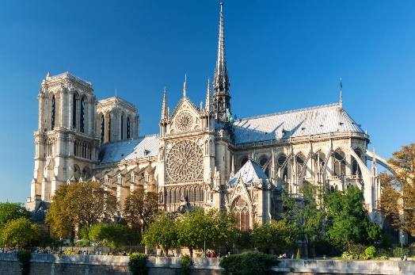 |  | 2. 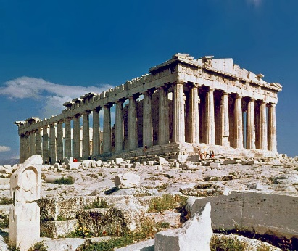 |  | 3.  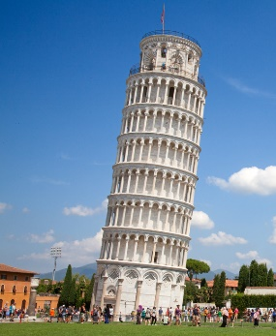
4. 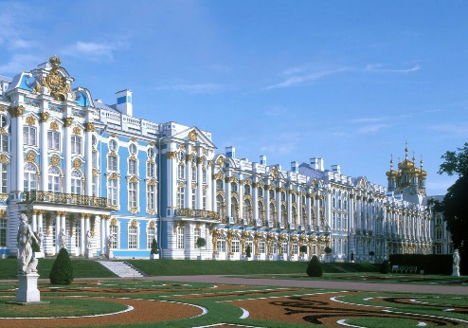 |  | 5.  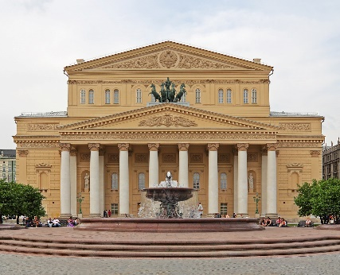 |  | 6.  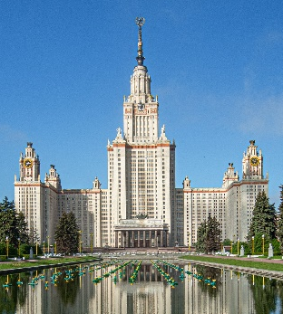
7. 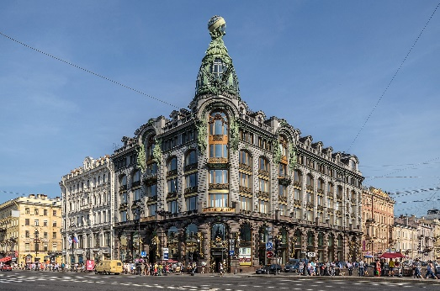 |  | 8.  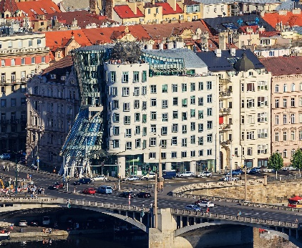 |  | 9.  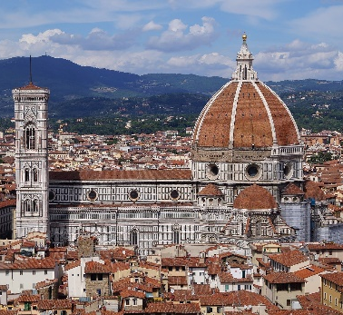
№ п/п | Название архитектурного сооружения, местонахождение |  | Название архитектурного стиля.  Характерные черты стиля
1
2
3
4
5
6
7
8
9

2. Расположите номера изображений в порядке появления архитектурных стилей.
____→ ____→____→____→____→____→____→____→____

Максимальный балл – 57 | Баллы участника | Член жюри

Задание № 5
Дан ряд названий живописных полотен. Их можно разбить на группы.
Предложите свои варианты разбивки. Напишите признак разбивки на группы и дайте название каждой.
«Портрет императора Петра III», «Екатерина II — законодательница в храме богини Правосудия», «Крестный ход в Курской губернии», «Портрет П. А. Демидова» (из серии портретов «Попечители Воспитательного дома»), «Корабельная роща», «Запорожцы пишут письмо турецкому султану», «Рожь», «Портрет Е. Н. Хрущовой и Е. Н. Хованской», «Садко», «Портрет А.П. Струйской»

Вариант разбивки № 1
Названия произведений | Признак разбивки на группы

Вариант разбивки № 2
Названия произведений | Признак разбивки на группы

Вариант разбивки № 3
Названия произведений | Признак разбивки на группы

Максимальный балл – 52 | Баллы участника | Член жюри

Задание № 6
Рассмотрите креативные плакаты по технике безопасности Росэнергоатома и заполните таблицу.
1. 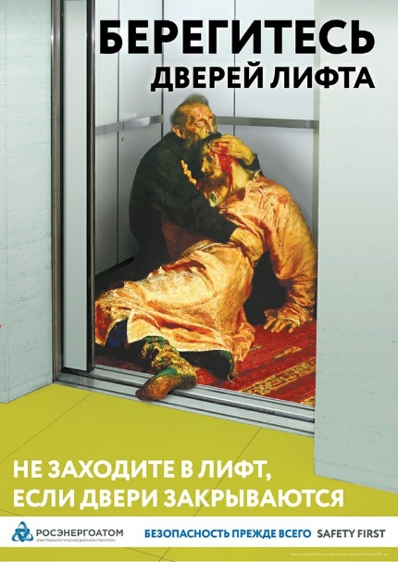 |  |  | 2. 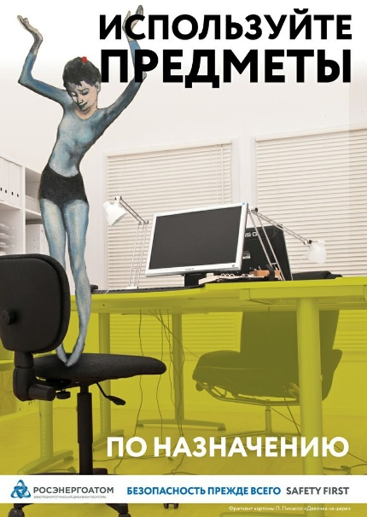 |  | 3. 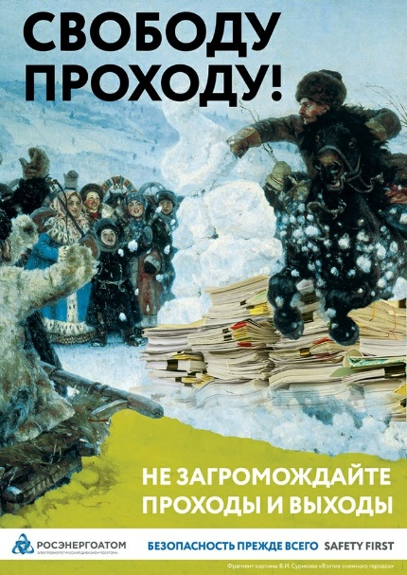
4. 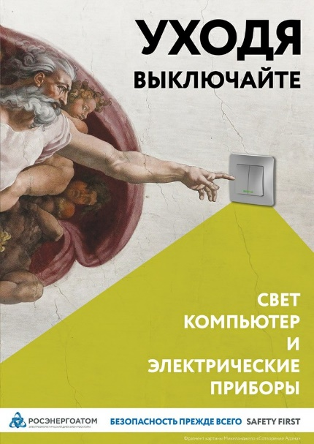 |  |  | 5. 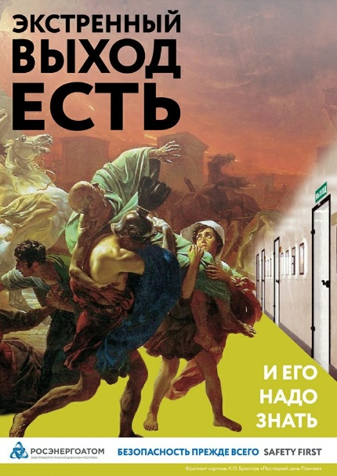 |  | 6. 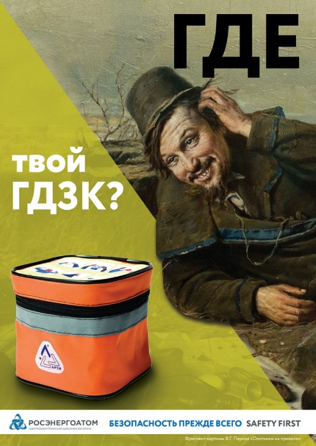
№ п/п | Название оригинала картины |  | Автор картины | Местонахождение  (галерея/музей, город/страна)
1
2
3
4
5
6
Предложите свой вариант плаката: название картины и автор, тема техники безопасности, слоган и правило

Максимальный балл – 42 | Баллы участника | Член жюри

Задание № 7
Перед вами объединённый литературный портрет писателей-юбиляров 2024 года. Заполните таблицу, соотнеся факты из биографии и произведения с авторами.
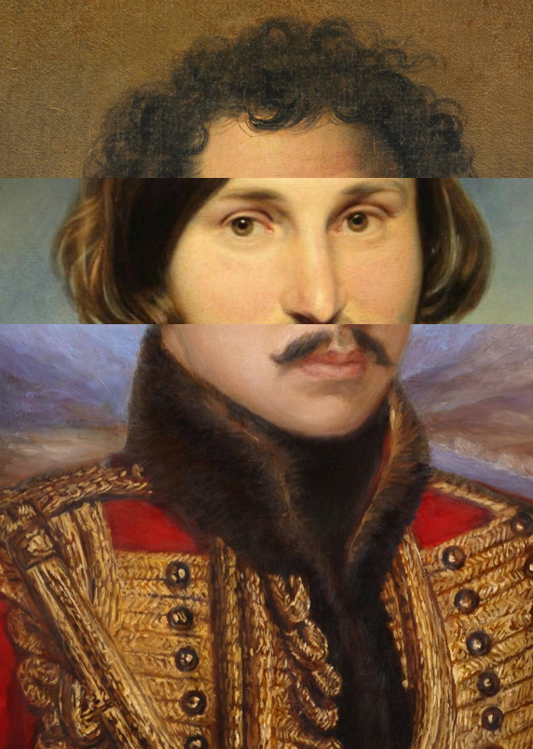 |  | Список произведений:  - «Мертвые души».  - «Демон».  - «Руслан и Людмила».  - «Сказка о царе Салтане».  - «Вечера на хуторе близ Диканьки».  - «Бородино».  - «Шинель».  - «Евгений Онегин».  - «Герой нашего времени». | - «Медный всадник».  - «Тарас Бульба».  - «Капитанская дочка».  - «Сказка о рыбаке и рыбке».  - «Мцыри».  - «Нос».  - «Дубровский».  - «Вий».  - «Парус»
Факты о писателе:
А. Имя писателя носит Государственный музей изобразительных искусств в Москве.
Б. Тема демонизма занимает важное место в творчестве поэта и художника Михаила Врубеля, который любил иллюстрировать произведения писателя.
В. Кинорежиссёр Егор Баранов снял по мотивам произведений писателя сериал, главную роль в котором исполнил Александр Петров.
Г. Дата рождения писателя стала днём русского языка.
Д. Пьесы автора «Ревизор» и «Женитьба» стали классикой русского театра.
Е. Самые известные портреты писателя написаны В.А. Тропининым и О.А. Кипренским.
Ж. В своих произведениях писатель создал яркие и запоминающиеся образы (Чичиков, Коробочка, Плюшкин, Собакевич, Акакий Акакиевич, Хлестаков и др.), которые стали символами русской жизни и характера.
З. Кавказ вдохновлял поэта и оказал значительное влияние на его творчество.
Часть портрета | Фамилия, имя, отчество писателя |  | Произведения  (укажите номера) | Факты о писателе  (укажите буквы)
Верхняя
Средняя
Нижняя

К каким литературным произведениям из списка относятся фотографии памятников? Поставьте рядом с буквой номер произведения.
А –  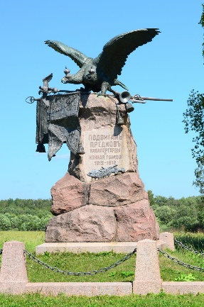 | Б –  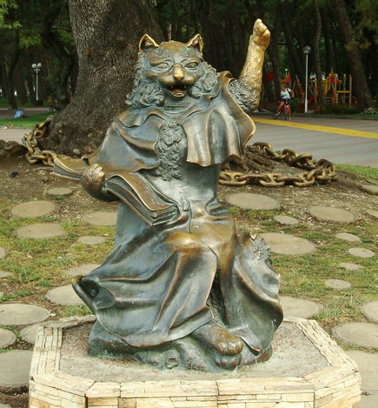 | В –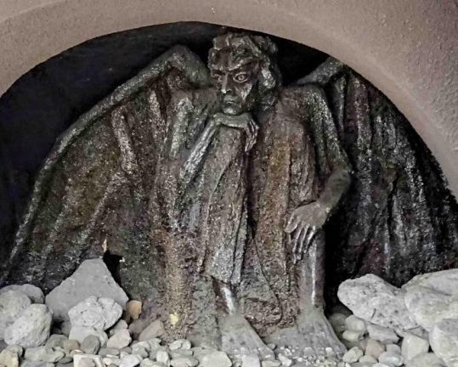
Г –  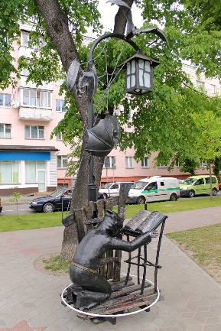. | Д –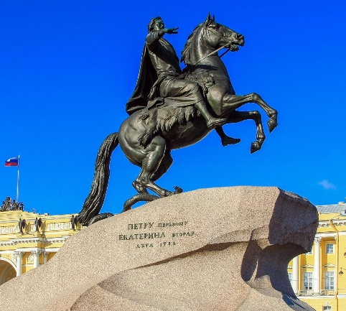 | Е –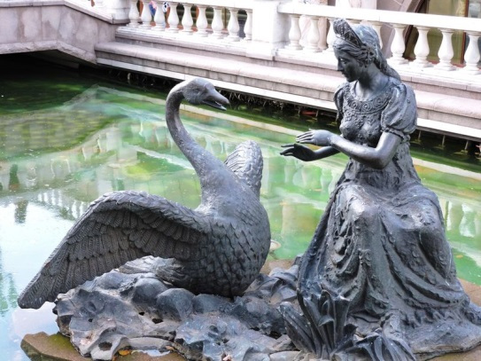
Ж –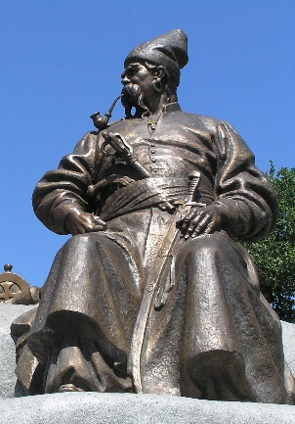 | З –  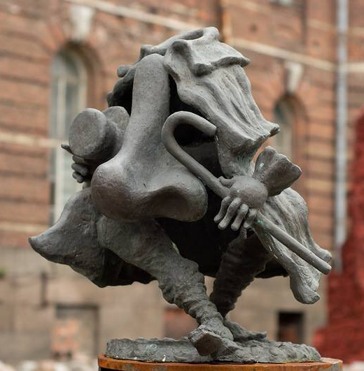 | И –  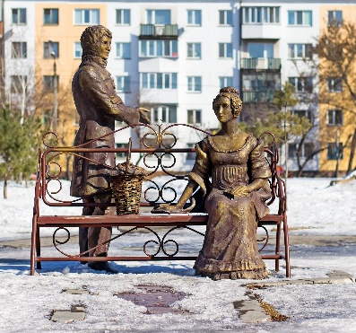
К –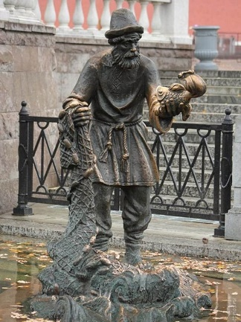 | Л –  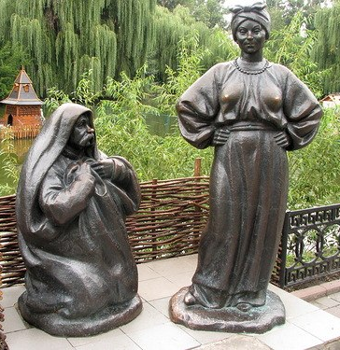 | М –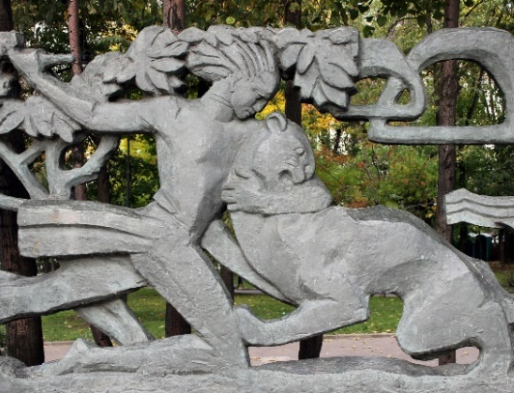

Максимальный балл – 47 | Баллы участника | Член жюри

Задание № 8
Вы сценарист, специализирующийся на документальных фильмах и сериалах. Телеканал «Культура» обратился к Вам как к эксперту в области искусства. В планах телеканала снять один сезон документального сериала о жизни и творчестве деятеля культуры к его юбилею. Определено, что сериал должен состоять из 3 серий, также определены имена людей искусства, с которыми в 2024 году связаны юбилейные даты:
- 295 лет со дня рождения Ф.Г. Волкова;
- 180 лет со дня рождения Н.А. Римского-Корсакова;
- 180 лет со дня рождения И.Е. Репина;
- 145 лет со дня рождения С.Г. Писахова;
- 100 лет со дня рождения Б.Ш. Окуджавы.
Предложите идею для такого сериала и опишите её. О ком будет сериал? Почему Вы сделали такой выбор? Чем именно Ваш выбор будет интересен зрителю?
_________________________________________________________
_________________________________________________________
_________________________________________________________
Каким будет сериал – игровым (т. е. художественным), анимационным, документальным?
Как Вы это объясните продюсерам киностудии?
_________________________________________________________
_________________________________________________________
_________________________________________________________
Предложите название сериала. Предположите аудиторию, для которой он может быть предназначен.
Название: _______________________________________________
Аудитория: _________________________________________________
Напишите синопсис каждой серии, т. е. кратко охарактеризуйте содержание каждой серии. Опишите суть происходящего, назовите действующих лиц или героев. Будет ли сюжет серий сквозным или самостоятельным для всех 3 частей? В синопсисе каждой серии обязательно опирайтесь на факты биографии и творчества, описание реальных событий.
1-я серия
_________________________________________________________
_________________________________________________________
_________________________________________________________
_________________________________________________________
_________________________________________________________
_________________________________________________________
_________________________________________________________
_________________________________________________________
_________________________________________________________
_________________________________________________________
_________________________________________________________
_________________________________________________________
_________________________________________________________
2-я серия
_________________________________________________________
_________________________________________________________
_________________________________________________________
_________________________________________________________
_________________________________________________________
_________________________________________________________
_________________________________________________________
_________________________________________________________
_________________________________________________________
_________________________________________________________
_________________________________________________________
_________________________________________________________
_________________________________________________________
3-я серия
_________________________________________________________
_________________________________________________________
_________________________________________________________
_________________________________________________________
_________________________________________________________
_________________________________________________________
_________________________________________________________
_________________________________________________________
_________________________________________________________
_________________________________________________________
_________________________________________________________
_________________________________________________________
_________________________________________________________
_________________________________________________________

Максимальный балл – 25 | Баллы участника | Член жюри

